ARTÍCULO ORIGINAL
ELEVACIÓN DEL ÍNDICE NEUTRÓFILO/LINFOCITO EN PACIENTES CON DIABETES MELLITUS TIPO 2
TÍTULO CORTO: ÍNDICE NEUTRÓFILO/LINFOCITO Y DIABETES
ELEVATION OF THE NEUTROPHIL/LYMPHOCYTE RATIO IN PATIENTS WITH TYPE 2 DIABETES MELLITUS
SHORT TITLE: NEUTROPHIL/LYMPHOCYTE INDEX AND DIABETES
Adriana Pedreáñez¹, Dr. Jesús Mosquera- Sulbarán², Jorge Robalino³, Diego Tene⁴, Nelson Muñóz⁵.

¹ PhD en Inmunología, Jefe de la Cátedra de Inmunología, Escuela de Bioanálisis, Facultad de Medicina, Universidad del Zulia, Maracaibo, Venezuela. ² Médico, Dr. en Ciencias Médicas. Instituto de Investigaciones Clínicas “Dr. Américo Negrette”, Facultad de Medicina, Universidad del Zulia. ³Lienciado en Ciencias de la Salud y Laboratorio Clínico e Histopatológico. Instituto de Ginecología y Osteoporosis INGINOST. Riobamba. Ecuador. ⁴ MSc Gerencia en Salud para el Desarrollo local. Laboratorio Clínico del Hospital General IESS. Riobamba. Ecuador. ⁵ MSc en Bioanálisis y Diagnóstico de Laboratorio. Universidad Nacional del Chimborazo. Facultad de Ciencias de la Salud. Riobamba. Ecuador.
Correspondencia
Dra. Adriana Pedreáñez, PhD
Apartado Postal: 23
Maracaibo 4001-A
Zulia, Venezuela
E mail: apedreanez@gmail.com

Número de Tablas: 2
Número de Figuras: 3

CONFLICTO DE INTERÉS
Los autores declaran que no existe conflicto de intereses.

RESUMEN

Objetivo: Determinar el índice de neutrófilos/linfocitos (INL) en pacientes con diabetes mellitus tipo 2, comparar con no diabéticos y establecer su correlación con otros marcadores inflamatorios en una población de la localidad de Riobamba, Ecuador. Métodos: Se realizó una investigación de tipo descriptiva, correlacional, de corte transversal, en el periodo comprendido desde julio de 2019 a febrero de 2020. Se seleccionaron 80 individuos para participar en el proyecto, 25 sujetos controles y 55 pacientes con diagnóstico de diabetes tipo 2. A cada sujeto se le extrajo una muestra de sangre en ayunas para la determinación de glucosa, colesterol total, triglicéridos, HDL colesterol, LDL colesterol, proteína C reactiva ultrasensible (PCR-us), hemoglobina glicosilada, recuento total de leucocitos, neutrófilos y linfocitos. Resultados: Se encontró un incremento significativo en la concentración de glucosa (p<0.0001), HbA1C (p<0.0001), IMC (índice de masa corporal) (p<0.0001), HDL colesterol (p=0.02), PCR-us (p<0.0001), recuento absoluto de neutrófilo (p=0.001), recuento absoluto de linfocitos (p=0.04), INL (p=0.0005) en los pacientes con diabetes vs los controles. Se observó una correlación positiva (p<0.0001; r=0.7774) entre el INL y la PCR-us en los pacientes con diabetes. Conclusión: Los pacientes con diabetes tipo 2 experimentan elevación en el INL el cual se correlaciona con el incremento en la concentración de la PCR-us.

Palabras clave: diabetes, inflamación, índice neutrófilo/linfocito

ABSTRACT

Objective: To determine the neutrophil/lymphocyte ratio (NLR) in patients with type 2 diabetes mellitus, to compare with non-diabetics and to establish its correlation with other inflammatory markers in a population of the town of Riobamba, Ecuador. Methods: A descriptive, correlational, cross-sectional, cross-sectional research was conducted in the period from July 2019 to February 2020. Eighty individuals were selected to participate in the project, 25 control subjects and 55 patients with a diagnosis of type 2 diabetes. Each subject had a fasting blood sample drawn for the determination of glucose, total cholesterol, triglycerides, HDL cholesterol, LDL cholesterol, ultrasensitive C-reactive protein (hs-CRP), glycosylated hemoglobin, total leukocyte count, neutrophils and lymphocytes. Results: A significant increase in glucose concentration (p<0.0001), HbA1C (p<0.0001), BMI (body mass index) (p<0.0001), HDL cholesterol (p=0.02), hs-CRP (p<0.0001), absolute neutrophil count (p=0.001), absolute lymphocyte count (p=0.04), NLR (p=0.0005) was found in patients with diabetes vs. controls. A positive correlation (p<0.0001; r=0.7774) was observed between INL and hs-CRP in patients with diabetes. Conclusion: Patients with type 2 diabetes have an elevation in NLR which correlates with an increase in hs-CRP concentration.

Keywords: diabetes, inflammation, neutrophil/lymphocyte ratio.

INTRODUCCIÓN
La diabetes mellitus (DM) es una enfermedad metabólica caracterizada por hiperglicemia, la cual ocurre como consecuencia de defectos en la acción de la insulina sobre su receptor, en la secreción de insulina o ambas. La hiperglucemia crónica se asocia con daño, disfunción e insuficiencia a largo plazo de diferentes órganos, especialmente ojos, riñones, nervios, corazón y vasos sanguíneos ¹.

La diabetes es una enfermedad que ha alcanzado proporciones epidémicas. La última edición del Atlas de la Federación Internacional de Diabetes (FID) muestra que 463 millones de adultos viven actualmente con diabetes y se estima que habrá 578 millones de adultos con diabetes para 2030 y 700 millones para 2045. La prevalencia de diabetes (en adultos de 20-79 años) en América Central y América del Sur fue de 8,5% en el 2019 y se prevé que para el 2030 será de 9,5% y de 9,9% para el año 2045 ².

La diabetes mellitus tipo 2 (DM2) es la forma de diabetes más frecuente y representa entre el 90% y el 95% de las personas diagnosticadas con esta enfermedad. Anteriormente definida como diabetes no insulinodependiente, incluye a individuos que presentan resistencia a la insulina y usualmente presentan deficiencia relativa (más que absoluta) de insulina ¹.

Las pacientes con diabetes suelen desarrollar diferentes complicaciones crónicas, que incluyen enfermedades macrovasculares y microvasculares ³. La inflamación crónica tiene un papel importante en el desarrollo y progresión de la diabetes mellitus y en la patogenia de sus complicaciones. Varios estudios han informado un aumento en los niveles de mediadores inflamatorios como la proteína c reactiva (PCR), la interleucina 1 (IL-1), interleucina 6 (IL-6) y el factor de necrosis tumoral alfa (TNF-α) en estos pacientes ⁴.

La proporción entre el recuento absoluto de neutrófilos y el recuento absoluto de linfocitos (índice de neutrófilos/linfocitos: INL) se ha convertido en los últimos años en un marcador crucial de inflamación sistémica ⁵, y se ha descrito que su elevación se relaciona con numerosas enfermedades inflamatorias crónicas ⁶. El objetivo de esta investigación fue determinar el índice de neutrófilos/linfocitos en pacientes con diabetes mellitus tipo 2, comparar con individuos no diabéticos y establecer su correlación con otros marcadores inflamatorios, en una población de la localidad de Riobamba, Ecuador.

MATERIALES Y MÉTODOS
Se realizó una investigación de tipo observacional, descriptiva, correlacional, de corte transversal, en el periodo comprendido desde julio de 2019 a febrero de 2020.
Sujetos:
El muestreo fue de tipo intencional no probabilístico. Se inscribieron sujetos que solicitaron un chequeo de rutina en un laboratorio privado de la localidad de Riobamba, Ecuador. Fueron seleccionados 80 individuos para participar en el proyecto, 25 sujetos controles y 55 pacientes con diagnóstico de diabetes tipo 2. El diagnóstico de la diabetes mellitus se basó en la obtención de 2 determinaciones (en dos días diferentes) de la concentración de glucosa plasmática en ayunas (después de al menos 8 horas de ayuno) utilizando un punto de corte de 126 mg/dl (7 mmol/l).

Los criterios de exclusión fueron los siguientes: evidencia de hepatitis o infección por VIH (determinada por la presencia de anticuerpos contra los virus), manifestación de cualquier otro proceso infeccioso, inflamación activa, procesos neoplásicos malignos, y en el caso de mujeres la presencia de embarazo o el uso de medicamentos anticonceptivos. También se excluyeron los sujetos menores de 18 años y los que estuviesen recibiendo tratamiento con esteroides.

Procedimiento:
Todos los procedimientos se realizaron de acuerdo con los principios de la Declaración de Helsinki revisada en el año 2008. El proyecto fue aprobado por la comisión de bioética del laboratorio involucrado y se obtuvo el consentimiento informado por escrito de todos los participantes. Se recolectaron datos como la edad, la altura, el peso y se calculó el índice de masa corporal (IMC), dividiendo el peso en kilogramos por el cuadrado de la altura en metros. A cada sujeto se le extrajo una muestra de sangre en ayunas para la determinación en el suero de los siguientes parámetros bioquímicos: glucosa, colesterol total, triglicéridos, HDL colesterol, LDL colesterol y proteína c reactiva ultra-sensible (PCR-us), los cuales se midieron enzimáticamente utilizando el equipo Cobas C501 (Laboratorios Roche Diagnostics; USA), el cual se basa en un método colorimétrico que utiliza un fotómetro multicanal. La hemoglobina glicosilada fue evaluada por el método de Bioscience Medical SL, España, el cual se basa en un principio de inmunoturbidimetría. El contaje de los leucocitos y subtipos de leucocitos se calcularon con un autoanalizador (Beckman Coulter Counter, Coulters Corporation, FL, USA). El índice neutrófilos/linfocitos se definió como el recuento de neutrófilos dividido por el recuento de linfocitos.

Análisis Estadístico
El análisis estadístico se realizó utilizando el software GraphPad Instat 3.1. Los datos se expresaron como media ± desviación estándar (DE). La diferencia entre los grupos estudiados se analizó mediante la prueba de Mann–Whitney. La correlación fue analizada mediante la prueba de correlación de Pearson. Se consideró un valor de p <0,05 como estadísticamente significativo.

RESULTADOS
La población en estudio estuvo compuesta por 80 sujetos; 55 pacientes con DM tipo 2 y 25 controles sanos. Se encontraron diferencias estadísticamente significativas en cuanto a edad, IMC, glucosa sanguínea, HDL colesterol y hemoglobina glucosilada al comparar los grupos estudiados (Tabla I).
Tabla I
VALORES DE INDICE DE MASA CORPORAL Y PARÁMETROS BIOQUÍMICOS EN PACIENTES CON DIABETES Y CONTROLES
 | Controles  N=25 | Diabéticos  N=55 | Valor de P
Edad | 52,16±3,60 | 55,36±5,97 | <0,01*
Sexo (% mujeres) | 48% | 46% | NS
Sexo (% hombres) | 52% | 54% | NS
Glucosa en ayunas (mg/dL) | 84,428±5,68 | 130,63±20,91 | <0,0001*
HbA1C (%) | 4,572±0,47 | 7,849±0,77 | <0,0001*
IMC (Kg/m²) | 25,628±2,48 | 29,8±2,71 | <0,0001*
Colesterol Total (mg/dL) | 141,28±23,35 | 143,13±14,80 | NS
Triglicéridos (mg/dL) | 126,84±19,53 | 137,25±23,59 | NS
HDL colesterol (mg/dL) | 42,56±4,36 | 40,345±2,54 | 0,02*
LDL colesterol (mg/dL) | 58,96±13,87 | 65,31±14,24 | NS
IMC= índice de masa corporal. HbA1C= hemoglobina glicosilada. HDL= lipoproteínas de alta densidad. LDL= lipoproteínas de baja densidad. *Significancia estadística; NS= no significativo. Media ± desviación estándar. Prueba de Mann–Whitney.

Se observó una diferencia significativa entre el contaje absoluto de neutrófilo y el contaje absoluto de linfocitos entre el grupo control y los pacientes diabéticos (Tabla II).

Tabla II
PARÁMETROS LEUCOCITARIOS EN PACIENTES CON DIABETES Y CONTROLES
 | Controles  N=25 | Diabéticos  N=55 | Valor de p
Leucocitos totales  (10³ x mm³) | 6,90±0,95 | 7,35±1,18 | NS
Neutrófilos  (10³/μL) | 3,74±0.69 | 4,42±0,90 | 0,001*
Linfocitos  (10³/μL) | 2,61±0.62 | 2,36±0,57 | 0,04*
*Significancia estadística; NS= no significativo estadísticamente. Media ± desviación estándar. Prueba de Mann–Whitney.

Con respecto al INL se encontró un incremento significativo en los pacientes diabéticos versus los controles (Control= 1,53±0,56 vs DM2= 1,90±0,52; p=0,0005) (Fig.1).
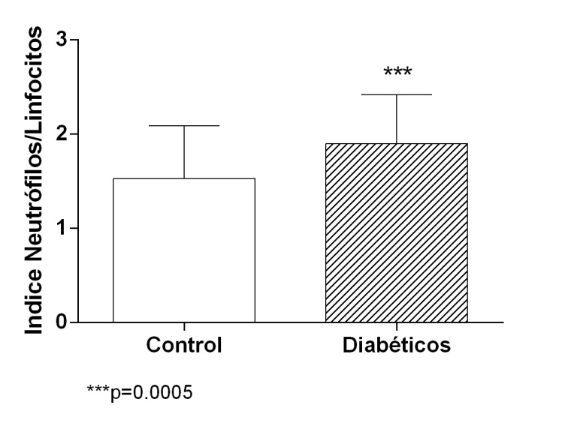

Figura 1. Valores del Índice Neutrófilo/Linfocitos. Se encontró un elevado Índice Neutrófilo/Linfocitos en los pacientes con diabetes al compararlos con los controles. Control (N= 25); Diabéticos (N=55). Media ± desviación estándar. Prueba de Mann–Whitney.
Al evaluar la concentración de PCR-us, se observó un incremento significativo de la misma en los pacientes diabéticos versus los controles (Control = 0,39±0,15 vs DM2 = 0,65 ± 0,27; p<0,0001) (Fig.2).
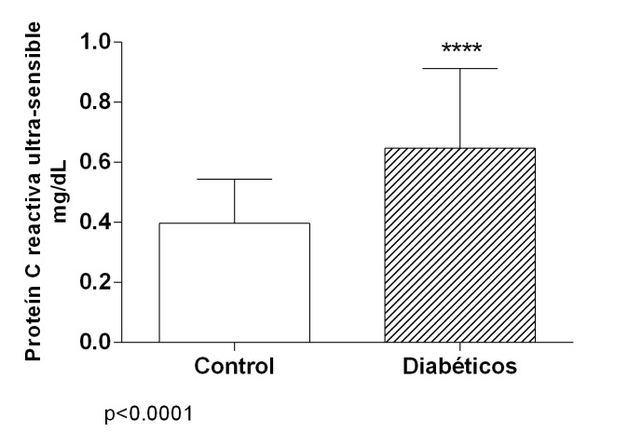

Figura 2. Valores de proteína C reactiva ultra-sensible (PCR-us) en suero. Se encontraron altos niveles de PCR-us en los pacientes con diabetes al compararlos con los controles. Control (N= 25); Diabéticos (N=55). Media ± desviación estándar. Prueba de Mann–Whitney.

Por otra parte, al correlacionar el Índice neutrófilo/linfocitos con la concentración de PCR-us, se encontró una correlación positiva entre ambos (p<0,0001; r=0,7774) (Fig. 3).
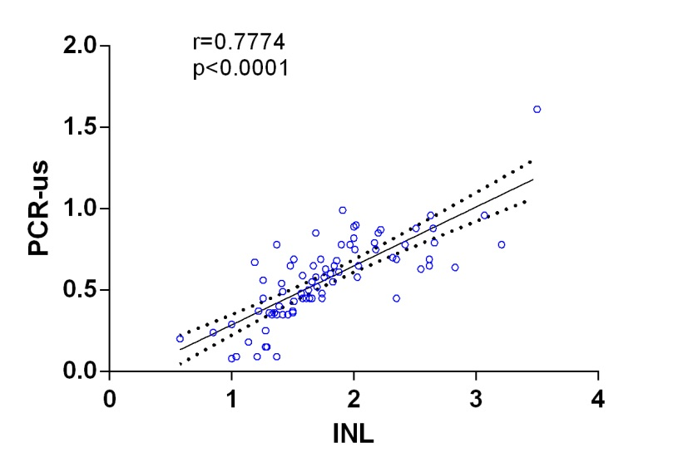

Figura 3. Correlación entre la proteína C reactiva utrasensible (PCR-us) con el Índice Neutrófilo / Linfocitos (INL). Se encontró una alta correlación positiva entre el INL y el contenido de PCR-us en los pacientes con diabetes. Correlación de Pearson.

DISCUSIÓN
La DM2 es una enfermedad crónica asociada con la obesidad y la resistencia a la insulina. La aparición de esta enfermedad está determinada principalmente por la insuficiencia progresiva de las células β de los islotes pancreáticos para secretar niveles adecuados de insulina necesarios para mantener la normoglicemia ⁷. Numerosos estudios han demostrado un vínculo entre la inflamación estéril de bajo grado y las enfermedades metabólicas, incluida la DM2 ⁸⁻¹⁰.
En este sentido, se han propuesto varios marcadores que podrían indicar la gravedad de estos procesos inflamatorios. En los últimos años, el INL ha sido sugerido como un indicador de inflamación subclínica y ha demostrado ser un buen factor pronóstico para el desarrollo de complicaciones vasculares asociadas a la diabetes ¹¹ ⁻¹³. En este estudio, se evaluó el INL en una población ecuatoriana con diabetes tipo 2 y encontramos un aumento significativo en este marcador con respecto a los controles. Adicionalmente también medimos la concentración sérica de la proteína c reactiva ultrasensible, la cual resultó igualmente elevada en estos pacientes. Nuestros resultados son consistentes con los reportados por otros investigadores ^{14,15}.

La diabetes mellitus es un trastorno metabólico asociado con la respuesta de fase aguda. En este sentido, se ha descrito la elevación del ácido siálico, α-1 glicoproteína, proteína C reactiva, y otros reactantes de fase aguda como el amiloide sérico y la IL-6 en la diabetes tipo 2 ¹⁷. La proteína C reactiva es un reactante de fase aguda sintetizada principalmente en el hígado. Su síntesis en los hepatocitos es inducida principalmente por la IL-6, y puede potenciarse con la IL-1β. Es un biomarcador muy sensible, cuyos niveles séricos se elevan rápidamente en respuesta a infecciones, afecciones inflamatorias y traumatismos ¹⁶. Los participantes en este estudio no presentaban alguna condición inflamatoria o enfermedad infecciosa manifiesta al momento de la toma de la muestra. Por lo tanto, la elevación en los niveles de INL y/o PCR-us en los pacientes con diabetes puede no ser el resultado de estas condiciones patológicas. Sin embargo, los pacientes diabéticos en este estudio pueden ser clasificados como obesos nivel 1 (IMC: 25 a 30) ¹⁸ y este estado podría contribuir a la alteración de los niveles de PCR y del INL. Estudios previos han demostrado que la obesidad sin comorbilidades presenta procesos iniciales de inflamación entre los que se encuentra la elevación de los niveles de la PCR y del INL ¹⁹⁻²¹. Estableciendo la interrogante de si la obesidad en los pacientes diabéticos es un factor contribuyente a la inflamación crónica observada en la diabetes.

La aplicación de muchos marcadores inflamatorios se ha visto limitada en la práctica clínica diaria debido a sus costos y dificultades técnicas de medición. En esta investigación se encontró correlación positiva entre la concentración sanguínea de la PCR-us y el INL. Ambos parámetros han sido descritos como marcadores sensibles de la respuesta inflamatoria. Sin embargo, es de destacar que la medición del INL es un parámetro más económico, rutinario y fácilmente medible, calculado mediante la cuantificación de los leucocitos analizados de forma rutinaria. Por lo tanto, el INL ha sido considerado un indicador conveniente para determinación de la inflamación sistémica ^{5,22}, que refleja tanto la respuesta inmunitaria adaptativa (mediada por linfocitos) como la respuesta inmunitaria innata (mediada por neutrófilos) ^{23,24}.

Varios estudios han evaluado la importancia de la medición del INL en pacientes con diabetes ^{25,26}. Así mismo, Mertoglu y Gunay informaron que los valores del INL eran significativamente más altos en los diabéticos recién diagnosticados en comparación con un grupo control. Sugiriendo que los valores de INL pueden ser marcadores predictivos fiables en DM ²⁷. Recientemente, Wan y colaboradores proporcionaron evidencias sobre la asociación entre el nivel del INL y las complicaciones diabéticas que incluyen la enfermedad cardiovascular (ECV), enfermedad renal diabética (ERD), y la Retinopatía diabética (RD), en un estudio transversal que incluyó a 4.813 adultos diabéticos en siete comunidades de China. El hallazgo principal fue que el nivel de INL se asoció positivamente con ECV y ERD, además de RD. Hasta donde sabemos, es el primer estudio poblacional a gran escala que evaluó la asociación entre el nivel de INL y tres complicaciones vasculares crónicas en la misma población simultáneamente ¹⁵.
Algunos aspectos son importantes para comprender la modificación de este parámetro en los pacientes diabéticos. En este sentido, es importante recordar que la regulación de la homeostasis del sistema inmunitario depende del suicidio diario de células leucocitarias ²⁸. En este contexto, en 1948, Jailer y colaboradores encontraron que la sobrecarga de glucosa oral tanto en diabéticos como en no diabéticos producía una disminución significativa de los linfocitos circulantes, la cual era mucho mayor en los pacientes diabéticos ²⁹. Este fenómeno ha sido confirmado por estudios posteriores en los que la tasa de apoptosis de linfocitos fue significativamente mayor en pacientes diabéticos tipo 2 que en la población sana ³⁰. En el presente estudio el contenido de linfocitos circulantes fue significativamente menor en los diabéticos comparado con el grupo control aunado al aumento de los neutrófilos en los pacientes diabéticos. Estos hallazgos sugieren que el aumento en el valor de INL podría resultar de la disminución en el número de linfocitos, posiblemente causada por el estrés oxidativo inducido por la hiperglicemia y la apoptosis celular.
Conclusión: Los pacientes con diabetes tipo 2 experimentan una elevación en el INL el cual se correlaciona con un incremento en la concentración de PCR-us dándole a este índice un valor significante como marcador de inflamación. El INL es un método simple y fácil de calcular. Esta prueba es económica y se realiza de forma rutinaria, pudiendo ser un marcador alternativo efectivo del daño inflamatorio sistémico durante la diabetes y podría servir como sustituto de otros marcadores de inflamación como la proteína c reactiva.

AGRADECIMIENTOS
Los autores agradecen especialmente a los pacientes que participaron en esta investigación.

BIBLIOGRAFÍA
1. American Diabetes Association. Diagnosis and classification of diabetes mellitus. Diabetes Care 2014;37:81-90. doi:10.2337/dc14-S081.
2. International Diabetes Federation. Revisado el 10 Enero de 2021. Disponible en http://www.idf.org/diabetesatlas.
3. Sarwar N, Gao P, Seshasai SR, Gobin R, Kaptoge S, Di Angelantonio E, et al. Diabetes mellitus, fasting blood glucose concentration, and risk of vascular disease: a collaborative meta-analysis of 102 prospective studies. Lancet 2010;375:2215-2222.
4. Garcia C, Feve B, Ferré P, Halimi S, Baizri H, Bordier L, et al. Diabetes and inflammation: fundamental aspects and clinical implications. Diabetes Metab 2010 36:327-338.
5. Shiny A, Bibin YS, Shanthirani CS, Regin BS, Anjana RM, Balasubramanyam M, et al. Association of neutrophil-lymphocyte ratio with glucose intolerance: an indicator of systemic inflammation in patients with type 2 diabetes. Diabetes Technol Ther 2014;16:524-530.
6. Balta S, Celik T, Mikhailidis DP, Ozturk C, Demirkol S, Aparci M, et al. The Relation Between Atherosclerosis and the Neutrophil-Lymphocyte Ratio. Clin Appl Thromb Hemost 2016;22:405-411.
7. Donath MY, Boni-Schnetzler M, Ellingsgaard H, Ehses JA. Islet inflammation impairs the pancreatic beta-cell in type 2 diabetes. Physiology (Bethesda) 2009;24:325–331.
8. Donath MY, Shoelson SE. Type 2 diabetes as an inflammatory disease. Nat Rev Immunol 2011;11:98–107.
9. Larsen CM, Faulenbach M, Vaag A, Volund A, Ehses JA, Seifert B, et al. Interleukin-1-receptor antagonist in type 2 diabetes mellitus. N Engl J Med 2007;356:1517–1526.
10. Esser N, Legrand-Poels S, Piette J, Scheen AJ, Paquot N. Inflammation as a link between obesity, metabolic syndrome and type 2 diabetes. Diabetes Res Clin Pract 2014;105:141-150.
11. DiGangi C. Neutrophil-lymphocyte ratio: Predicting cardiovascular and renal complications in patients with diabetes. J Am Assoc Nurse Pract 2016;28:410-414.
12. Wang J, Zhu QW, Cheng XY, Sha CX, Cui YB. Clinical significance of neutrophil-lymphocyte ratio and monocyte-lymphocyte ratio in women with hyperglycemia. Postgrad Med 2020;132:702-708.
13. Li J, Li T, Wang H, Yan W, Mu Y. Neutrophil-lymphocyte ratio as a predictor of kidney function decline among individuals with diabetes and prediabetes: A 3-year follow-up study. J Diabetes 2019;11:427-430.
14. Verdoia M, Schaffer A, Barbieri L, Aimaretti G, Marino P, Sinigaglia F, et al. Impact of diabetes on neutrophil-to-lymphocyte ratio and its relationship to coronary artery disease. Diabetes Metab 2015;41:304-311.
15. Wan H, Wang Y, Fang S, Chen Y, Zhang W, Xia F, et al. Associations between the Neutrophil-to-Lymphocyte Ratio and Diabetic Complications in Adults with Diabetes: A Cross-Sectional Study. J Diabetes Res 2020:6219545.
16. Black S, Kushner I, Samols D. C-reactive Protein. J Biol Chem 2004;279:48487-48490.
17. Pitsavos C, Tampourlou M, Panagiotakos DB, Skoumas Y, Chrysohoou C, Nomikos T, et al. Association Between Low-Grade Systemic Inflammation and Type 2 Diabetes Mellitus Among Men and Women from the ATTICA Study. Rev Diabet Stud 2007;4:98-104.
18. Shiwaku K, Anuurad E, Enkhmaa B, Nogi A, Kitajima K, Shimono K, et al. (January 2004). "Overweight Japanese with body mass indexes of 23.0–24.9 have higher risks for obesity-associated disorders: a comparison of Japanese and Mongolians". International Journal of Obesity and Related Metabolic Disorders 28 (1): 152–158.
19. Ryder E, Pedreañez A, Vargas R, Peña C, Fernandez E, Diez-Ewald M, et al. Increased proinflammatory markers and lipoperoxidation in obese individuals: Inicial inflammatory events? Diabetes Metab Syndr 2015 Oct-Dec;9(4):280-6.
20. Ryder E, Diez-Ewald M, Mosquera J, Fernández E, Pedreañez A, Vargas R, et al. Association of obesity with leukocyte count in obese individuals without metabolic syndrome. Diabetes Metab Syndr 2014 Oct-Dec;8(4):197-204.
21. Vargas R, Ryder E, Diez-Ewald M, Mosquera J, Durán A, Valero N, et al. Increased C-reactive protein and decreased Interleukin-2 content in serum from obese individuals with or without insulin resistance: Associations with leukocyte count and insulin and adiponectin content. Diabetes Metab Syndr 2016 Jan-Mar;10(1 Suppl 1):S34-41.
22. Gibson PH, Cuthbertson BH, Croal BL, Rae D, El-Shafei H, Gibson G, et al. Usefulness of neutrophil/lymphocyte ratio as predictor of new-onset atrial fibrillation after coronary artery bypass grafting. Am J Cardiol 2010;105:186-191.
23. Sawant AC, Adhikari P, Narra SR, Srivatsa SS, Mills PK, Srivatsa SS. Neutrophil to lymphocyte ratio predicts short- and long-term mortality following revascularization therapy for ST elevation myocardial infarction. Cardiology Journal 2014;21:500–508.
24. Tamhane UU, Aneja S, Montgomery D, Rogers EK, Eagle KA, Gurm HS. Association between admission neutrophil to lymphocyte ratio and outcomes in patients with acute coronary syndrome. The American Journal of Cardiology 2008;102:653–657.
25. Azab B, Chainani V, Shah N, McGinn JT. Neutrophil-lymphocyte ratio as a predictor of major adverse cardiac events among diabetic population: a 4-year follow-up study. Angiology 2013;64:456–465.
26. Azab B, Daoud J, Naeem FB, Nasr R, Ross J, Ghimire P, et al. Neutrophil-to-lymphocyte ratio as a predictor of worsening renal function in diabetic patients (3-year follow-up study). Ren Fail 2012;34:571-576.
27. Mertoglu C, Gunay M. Neutrophil-lymphocyte ratio and platelet-lymphocyte ratio as useful predictive markers of prediabetes and diabetes mellitus. Diabetes Metab Syndr 2016;11:127–131.
28. Cohen JJ, Duke RC, Fadok VA, Sellins KS. Apoptosis and programmed cell death in immunity. Annu Rev Immunol 1992;10:267–293.
29. Jailer JW, Marks DT, Marks PA. Variations in white blood cells following the oral administration of glucose to diabetics and nondiabetics. J Clin Endocrinol Metab 1948;8:1074–1080.
30. Xu H, Chen Y, Li Y, Xia F, Han B, Zhang H, et al. Mitochondrial apoptosis of lymphocyte is induced in type 2 diabetes. Chin Med J (Engl) 2014;127:213-217.

